Бочкарёва Елена Викторовна

ТЕМА:
Презентация Центра Развивающих игр.
Прооект: « Исторические достопримечательности мира».

Уроки Лего - конструирования в нашей школе любят и учителя и дети.
В нашем Лего - кабинете для детей мы постарались создать атмосферу творчества и уюта.
Предлагая детям работу с оборудованием ЛЕГО, педагоги вовлекают детей в захватывающий процесс по тренировке новых навыков, стимулируя умственный и физический рост учащихся.
Лего- конструирование в начальной школе—это и использование оборудования на уроках как элементов учебного процесса (проектная деятельность, создание фотоальбомов), и проведение интегрированных уроков специалиста Леготеки с учителями начальных классов.
В ходе проектной деятельности происходит развитие кругозора учащихся, их речи, мышления, умения работать с различными источниками; дети учатся правильно говорить, грамотно излагать свои мысли.

Совершим путешествие по Леготеке.

"Лего" — приветствие

Здравствуйте, ребята!
Добрый день, друзья!
Сейчас мы здесь соперники,
По жизни мы - друзья!

Семья большого города,
Строители мечты.
Кто будет строить радость?
Конечно, я и ты!

Добрые улыбки
И счастливый смех,
Умница Легошка —
Ты собрал нас всех!

Будем заниматься,
Строить и играть!
"Лего" - чемпионами
Мы желаем стать!
В начале учебного года учащимся было предложено ознакомиться с историей компании ЛЕГО, начиная с 1932 года, когда Оле Кирк Кристиансен основал свою фирму.
Дети сочиняли стихи и загадки о Лего, придумывали и делали эскизы эмблемы леготеки, занимались составлением Лего-букетов.
В ноябре детям для ознакомления была предложена статья из журнала «Коллекция идей» о Леголэндах мира.
В начале дети были расстроены, а затем сказали: «Чем мы хуже детей Билунда, Калифорнии, Випдзора или Гюнцбурга? Построим свой парк».
И закипела работа. Свой Леголэнд мы решили назвать «Путешествие по историческим достопримечательностям мира».
Работа велась по плану: отбор материала, составление сообщений о памятниках архитектуры и культуры, зарисовка эскизов, строительство моделей.

I этап путешествия

Мы живем в Москве-столице нашей Родины. А символом России является Кремль, Красная площадь, поэтому наше путешествие мы решили начать от стен Кремля.

II этап путешествия

Затем мы отправились на Восток, где познакомились с памятниками Древней Индии и Китая (Великая Китайская стена, Дворец Скорпионов, Крепость Дракона)

Тема: Великая Китайская Стена.
Китайская стена считается величайшим достижением мировой цивилизации. Великая Китайская стена поистине уникальна.
Исторически сложилась версия, что в период объединения разрозненных, вечно враждующих и воюющих друг с другом древнекитайских княжеств под властью единого богдыхана (императора), появилась необходимость укрепить границы нового государства. Защитить северные рубежи империи от набирающих силу кочевников.
Решено было самоизолироваться от внешнего мира, С востока, юга и запада Древний Китай отгорожен от соседей естественными преградами: горы, пустыни, моря. Неприкрытым оставался север государства. Сама идея строительства стены принадлежала величайшему реформатору и тирану, государю Ши-Хуанди из династии Цинь. Проект даже на бумаге был грандиозным и впечатлял размахом. Общая длина стенного укрепления должна была составить более шести тысяч километров.
Колоссальную стену строили миллионы людей. Но считать их рабами - тоже не верно. Нужны были квалифицированные мастера и архитекторы. Ведь строить предполагалось на тысячелетия.
По проекту на расстоянии около семи метров друг против друга строились две основные несущие стены толщиной чуть меньше метра из песчаника твердых пород. Образовавшийся промежуток засыпали грунтом с глиной и тщательно утрамбовывали до состояния, близкого монолиту. Наверху оставался зубчатый поребрик, который служил укрытием для защитников стены. Ширина такова, что на стене свободно могут разъехаться шесть тяжеловооруженных всадников. Через равные промежутки длиной в 1 ли (около полукилометра) стена прерывается массивной сторожевой башней («костром»), которая защищала ворота сквозного прохода.
Название башни говорит само за себя. Ночью стражники разводили на ней большой костер, который выполнял роль маяка. В случае опасности его спешно тушили, что было сигналом для ближних гарнизонов и тревожных караулов. Они тут же устремлялись на за-щиту объекта от врагов.
Император Цинь Ши-Хуанди во время строительства постоянно совещался с астрологами и консультировался с предсказателями. Согласно легенде, славу государю и вечность оборонительной линии могла принести ужасная жертва - захоронение в утрамбованном грунте наполнителя миллиона человек. Эти безымянные строители встали на вечную стражу рубежей Поднебесной. Их тела хоронили именно в вертикальном положении.
Великая Китайская стена — единственный из рукотворных земных объектов, который четко просматривается из космоса. Она идет по строго определенной линии.
На протяжении столетий Стена верно служила "Великому Дракону" - Китаю, и защищала его от неспокойных северных соседей. И лишь с изобретением пороха и пушек Стена потеряла свою актуальность.

III этап путешествия

Памятники Вавилона (ворота богини Иштар и храм Этеменанки)

Доклад по истории на тему:
«Вавилон: ворота богини Иштар и Храм Этеменанки».

Город Вавилон занимал обширную территорию с внешними крепостными стенами протяженностью 18 км. Внутри этой территории располагался собственно город, занимавший оба берега реки Евфрат, и в свою очередь укрепленный крепостными стенами. Укрепления состояли из глубокого рва, наполненного водой, соединявшегося с Евфратом, и крепостных стен, построенных из сырцового и обожженного кирпича толщиной около 30 м. Через каждые 20 м находились крепостные башни. Неприступность Вавилона усиливалась системой рвов, которые можно было наполнить водой, открыв специальные шлюзы.
В город вело восемь ворот и все ворота назывались именами различных богов. Главными были северо-западные - ворота богини Иштар. Этот вход был защищен цитаделью с четырьмя массивными башнями и арочными проходами между ними. Башни были облицованы глазурованной керамикой с орнаментом и устрашающими изображениями львов, быков, фантастических чудовищ. Ворота богини Иштар представляли собою прекрасное произведение вавилонского искусства. Они олицетворяли собою представление вавилонян о силе и могуществе города и государства. Богиня Иштар была богиней цветущей природы, любви, плодородия, красоты. Она изображалась обыкновенно в виде прекрасной женщины, тело которой поросло нежными зелеными побегами. Иштар была главной богиней вавилонского пантеона.
Кроме этих ворот, существовали еще ворота бога луны Сина, ворота главного вавилонского божества Мардука, ворота бога земли Энлиля, ворота бога солнца Шамаша, ворота бога грозы и бури Адада, а также ворота Лугалгирра и Ураш. Все эти ворота соединялись между собою улицами, разрезавшими город почти на равные части.
В центре города располагался священный участок Эсагила, где находились храм Мардука и зиккурат Этеменанки, главным зданием Вавилона считался зиккушт. который назывался "Домом основания небес и земли".
Вавилонский зиккурат представлял собою монументальное сооружение высотой около 90 м, на вершине которого располагалось покрытое голубой глазурью святилище Мардука. Семь ярусов вело к этому святилищу: нижний ярус был светлый, второй ярус высотой 18м был черного цвета, верхние ярусы чередовались по цвету - красный, синий, красный, серебристый и голубой с золотом. Все эти цвета соответствовали символическому обозначению небесных светил. Зиккурат был сложен из сырцового и обожженного кирпича, составлявшего внешнюю оболочку толщиной в несколько метров. Вавилонский зиккурат считался одним из семи чудес света и доминировал над городом и окружающей местностью, формируя силуэт древнейшего города.
Для Древнего мира Вавилон олицетворял собой город сказочного богатства, огромный, населенный несметным числом жителей. Действительно, в период правления Навуходоносора II в Вавилоне было около 360 тыс. жителей, из которых во внутреннем городе проживало 80 тыс. Масштабы его сооружений, мощность крепостных стен - все это поражало взор чужестранцев. Позднее Вавилон пришел в полное запустение, и вскоре забыли не только о его существовании, но и даже о его местоположении.
Совершать путешествие по нашему парку можно пешком, на автомобиле, в вагоне поезда или на корабле.
Кроме конструктора Лего в своей работе, мы использовали картон, монтажную пену, краски, пластилин, растения.
Но на этом создание нашего Леголэнда не заканчивается. На Земле еще много интересных мест, познакомиться с которыми хотят и взрослые и дети. Мы продолжим эту работу в дальнейшем с помощью замечательного конструктора Лего.

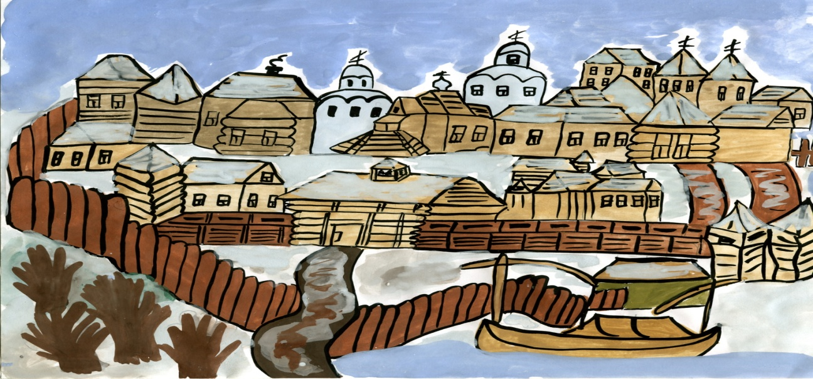

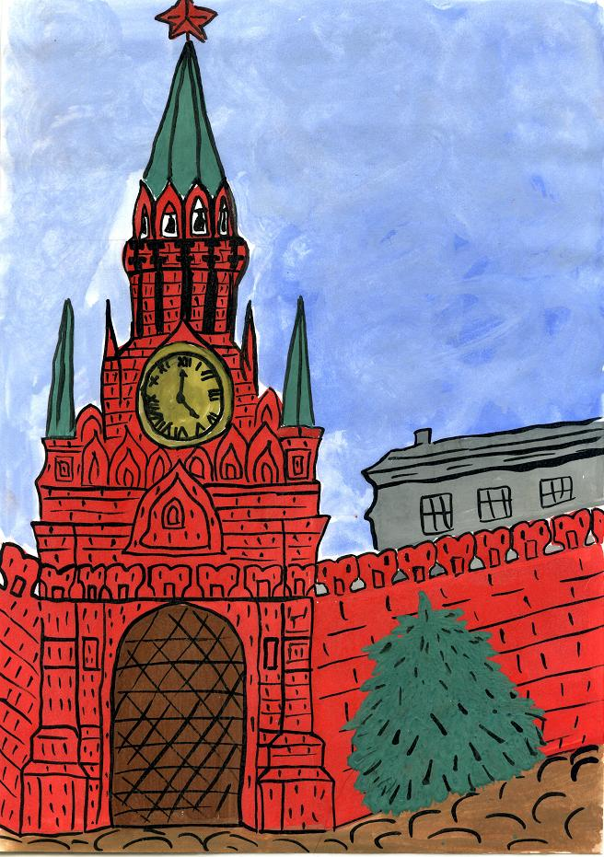

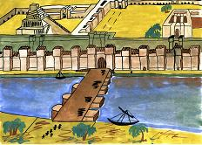

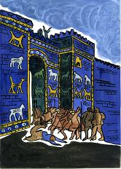

Рисунки Михаила Емельяшенкова

